分支管理

分支就是科幻电影里面的平行宇宙，当你正在电脑前努力学习Git的时候，另一个你正在另一个平行宇宙里努力学习SVN。

如果两个平行宇宙互不干扰，那对现在的你也没啥影响。不过，在某个时间点，两个平行宇宙合并了，结果，你既学会了Git又学会了SVN！

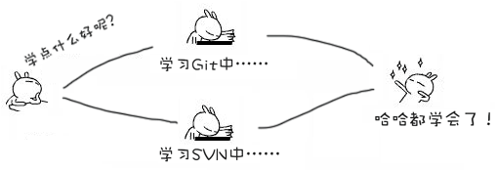

分支在实际中有什么用呢？假设你准备开发一个新功能，但是需要两周才能完成，第一周你写了50%的代码，如果立刻提交，由于代码还没写完，不完整的代码库会导致别人不能干活了。如果等代码全部写完再一次提交，又存在丢失每天进度的巨大风险。

现在有了分支，就不用怕了。你创建了一个属于你自己的分支，别人看不到，还继续在原来的分支上正常工作，而你在自己的分支上干活，想提交就提交，直到开发完毕后，再一次性合并到原来的分支上，这样，既安全，又不影响别人工作。

其他版本控制系统如SVN等都有分支管理，但是用过之后你会发现，这些版本控制系统创建和切换分支比蜗牛还慢，简直让人无法忍受，结果分支功能成了摆设，大家都不去用。

但Git的分支是与众不同的，无论创建、切换和删除分支，Git在1秒钟之内就能完成！无论你的版本库是1个文件还是1万个文件。

#### 创建与合并分支

在[版本回退](https://www.liaoxuefeng.com/wiki/0013739516305929606dd18361248578c67b8067c8c017b000/0013744142037508cf42e51debf49668810645e02887691000)里，你已经知道，每次提交，Git都把它们串成一条时间线，这条时间线就是一个分支。截止到目前，只有一条时间线，在Git里，这个分支叫主分支，即master分支。HEAD严格来说不是指向提交，而是指向master，master才是指向提交的，所以，HEAD指向的就是当前分支。

一开始的时候，master分支是一条线，Git用master指向最新的提交，再用HEAD指向master，就能确定当前分支，以及当前分支的提交点：

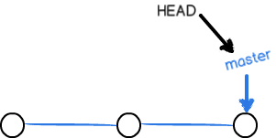

每次提交，master分支都会向前移动一步，这样，随着你不断提交，master分支的线也越来越长：

当我们创建新的分支，例如dev时，Git新建了一个指针叫dev，指向master相同的提交，再把HEAD指向dev，就表示当前分支在dev上：

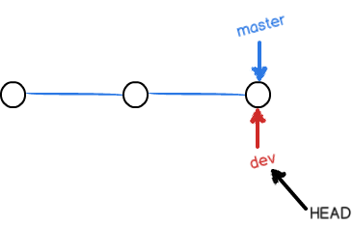

你看，Git创建一个分支很快，因为除了增加一个dev指针，改改HEAD的指向，工作区的文件都没有任何变化！

不过，从现在开始，对工作区的修改和提交就是针对dev分支了，比如新提交一次后，dev指针往前移动一步，而master指针不变：

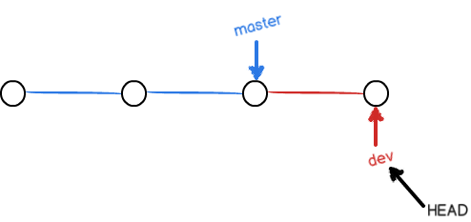

假如我们在dev上的工作完成了，就可以把dev合并到master上。Git怎么合并呢？最简单的方法，就是直接把master指向dev的当前提交，就完成了合并：

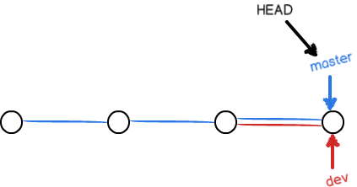

所以Git合并分支也很快！就改改指针，工作区内容也不变！

合并完分支后，甚至可以删除dev分支。删除dev分支就是把dev指针给删掉，删掉后，我们就剩下了一条master分支：

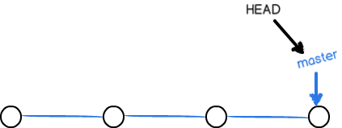

真是太神奇了，你看得出来有些提交是通过分支完成的吗？

下面开始实战。

首先，我们创建dev分支，然后切换到dev分支：

$ git checkout -b dev

Switched to a new branch 'dev'

git checkout命令加上-b参数表示创建并切换，相当于以下两条命令：

$ git branch dev

$ git checkout dev

Switched to branch 'dev'

然后，用git branch命令查看当前分支：

$ git branch

* dev

master

git branch命令会列出所有分支，当前分支前面会标一个*号。

然后，我们就可以在dev分支上正常提交，比如对readme.txt做个修改，加上一行：

Creating a **new** branch is quick.

然后提交：

$ git add readme.txt

$ git commit -m "branch test"

[dev fec145a] branch test

1 file changed, 1 insertion(+)

现在，dev分支的工作完成，我们就可以切换回master分支：

$ git checkout master

Switched to branch 'master'

切换回master分支后，再查看一个readme.txt文件，刚才添加的内容不见了！因为那个提交是在dev分支上，而master分支此刻的提交点并没有变：

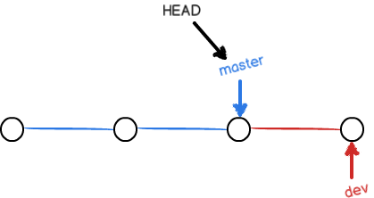

现在，我们把dev分支的工作成果合并到master分支上：

$ git merge dev

Updating d17efd8..fec145a

Fast-forward

readme.txt | 1 +

1 file changed, 1 insertion(+)

git merge命令用于合并指定分支到当前分支。合并后，再查看readme.txt的内容，就可以看到，和dev分支的最新提交是完全一样的。

注意到上面的Fast-forward信息，Git告诉我们，这次合并是“快进模式”，也就是直接把master指向dev的当前提交，所以合并速度非常快。

当然，也不是每次合并都能Fast-forward，我们后面会讲其他方式的合并。

合并完成后，就可以放心地删除dev分支了：

$ git branch -d dev

Deleted branch dev (was fec145a).

删除后，查看branch，就只剩下master分支了：

$ git branch

* master

因为创建、合并和删除分支非常快，所以Git鼓励你使用分支完成某个任务，合并后再删掉分支，这和直接在master分支上工作效果是一样的，但过程更安全。

### 小结

Git鼓励大量使用分支：

查看分支：git branch

创建分支：git branch <name>

切换分支：git checkout <name>

创建+切换分支：git checkout -b <name>

合并某分支到当前分支：git merge <name>

删除分支：git branch -d <name>

#### 解决冲突

人生不如意之事十之八九，合并分支往往也不是一帆风顺的。

准备新的feature1分支，继续我们的新分支开发：

$ git checkout -b feature1

Switched to a new branch 'feature1'

修改readme.txt最后一行，改为：

Creating a **new** branch is quick **AND** simple.

在feature1分支上提交：

$ git add readme.txt

$ git **commit** -m "AND simple"

[feature1 75a857c] **AND** simple

1 file changed, 1 insertion(+), 1 deletion(-)

切换到master分支：

$ git checkout master

Switched to branch 'master'

Your branch is ahead of 'origin/master' by 1 **commit**.

Git还会自动提示我们当前master分支比远程的master分支要超前1个提交。

在master分支上把readme.txt文件的最后一行改为：

Creating a **new** branch is quick & simple.

提交：

$ git add readme.txt

$ git commit -m "& simple"

[master 400b400] & simple

1 file changed, 1 insertion(+), 1 deletion(-)

现在，master分支和feature1分支各自都分别有新的提交，变成了这样：

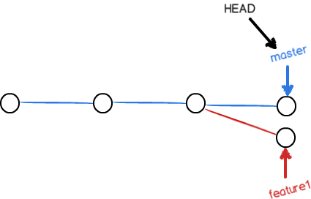

这种情况下，Git无法执行“快速合并”，只能试图把各自的修改合并起来，但这种合并就可能会有冲突，我们试试看：

$ git merge feature1

Auto-merging readme.txt

CONFLICT (content): Merge conflict **in** readme.txt

Automatic merge failed; fix conflicts **and** **then** commit the result.

果然冲突了！Git告诉我们，readme.txt文件存在冲突，必须手动解决冲突后再提交。git status也可以告诉我们冲突的文件：

$ git status

*# On branch master*

*# Your branch is ahead of 'origin/master' by 2 commits.*

*#*

*# Unmerged paths:*

*# (use "git add/rm <file>..." as appropriate to mark resolution)*

*#*

*# both modified: readme.txt*

*#*

no changes added to commit (use "git add" **and**/**or** "git commit -a")

我们可以直接查看readme.txt的内容：

Git is a distributed version control system.

Git is free software distributed under the GPL.

Git has a mutable index called stage.

Git tracks changes of files.

<<<<<<< HEAD

Creating a new branch is quick & simple.

=======

Creating a new branch is quick AND simple.

>>>>>>> feature1

Git用<<<<<<<，=======，>>>>>>>标记出不同分支的内容，我们修改如下后保存：

Creating a **new** branch is quick **and** simple.

再提交：

$ git add readme.txt

$ git commit -m "conflict fixed"

[master 59bc1cb] conflict fixed

现在，master分支和feature1分支变成了下图所示：

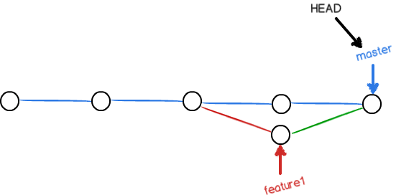

用带参数的git log也可以看到分支的合并情况：

$ git log --graph --pretty=oneline --abbrev-commit

* 59bc1cb conflict fixed

|\

| * 75a857c **AND** simple

* | 400b400 & simple

|/

* fec145a branch test

...

最后，删除feature1分支：

$ git branch -d feature1

Deleted branch feature1 (was 75a857c).

工作完成。

### 小结

当Git无法自动合并分支时，就必须首先解决冲突。解决冲突后，再提交，合并完成。

用git log --graph命令可以看到分支合并图。

#### 分支管理策略

通常，合并分支时，如果可能，Git会用Fast forward模式，但这种模式下，删除分支后，会丢掉分支信息。

如果要强制禁用Fast forward模式，Git就会在merge时生成一个新的commit，这样，从分支历史上就可以看出分支信息。

下面我们实战一下--no-ff方式的git merge：

首先，仍然创建并切换dev分支：

$ git checkout -b dev

Switched to a new branch 'dev'

修改readme.txt文件，并提交一个新的commit：

$ git add readme.txt

$ git **commit** -m "add merge"

[dev 6224937] **add** merge

1 file changed, 1 insertion(+)

现在，我们切换回master：

$ git checkout master

Switched to branch 'master'

准备合并dev分支，请注意--no-ff参数，表示禁用Fast forward：

$ git merge --no-ff -m "merge with no-ff" dev

Merge made by the 'recursive' strategy.

readme.txt | 1 +

1 file changed, 1 insertion(+)

因为本次合并要创建一个新的commit，所以加上-m参数，把commit描述写进去。

合并后，我们用git log看看分支历史：

$ git log --graph --pretty=oneline --abbrev-commit

* 7825a50 merge **with** no-ff

|\

| * 6224937 add merge

|/

* 59bc1cb conflict fixed

...

可以看到，不使用Fast forward模式，merge后就像这样：

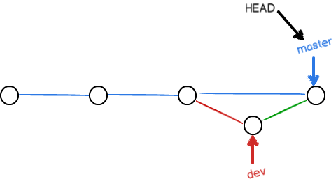

### 分支策略

在实际开发中，我们应该按照几个基本原则进行分支管理：

首先，master分支应该是非常稳定的，也就是仅用来发布新版本，平时不能在上面干活；

那在哪干活呢？干活都在dev分支上，也就是说，dev分支是不稳定的，到某个时候，比如1.0版本发布时，再把dev分支合并到master上，在master分支发布1.0版本；

你和你的小伙伴们每个人都在dev分支上干活，每个人都有自己的分支，时不时地往dev分支上合并就可以了。

所以，团队合作的分支看起来就像这样：

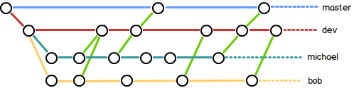

### 小结

Git分支十分强大，在团队开发中应该充分应用。

合并分支时，加上--no-ff参数就可以用普通模式合并，合并后的历史有分支，能看出来曾经做过合并，而fast forward合并就看不出来曾经做过合并。

#### Bug分支

软件开发中，bug就像家常便饭一样。有了bug就需要修复，在Git中，由于分支是如此的强大，所以，每个bug都可以通过一个新的临时分支来修复，修复后，合并分支，然后将临时分支删除。

当你接到一个修复一个代号101的bug的任务时，很自然地，你想创建一个分支issue-101来修复它，但是，等等，当前正在dev上进行的工作还没有提交：

$ git status

*# On branch dev*

*# Changes to be committed:*

*# (use "git reset HEAD <file>..." to unstage)*

*#*

*# new file: hello.py*

*#*

*# Changes not staged for commit:*

*# (use "git add <file>..." to update what will be committed)*

*# (use "git checkout -- <file>..." to discard changes in working directory)*

*#*

*# modified: readme.txt*

*#*

并不是你不想提交，而是工作只进行到一半，还没法提交，预计完成还需1天时间。但是，必须在两个小时内修复该bug，怎么办？

幸好，Git还提供了一个stash功能，可以把当前工作现场“储藏”起来，等以后恢复现场后继续工作：

$ git stash

Saved working directory **and** index state WIP on dev: 6224937 add merge

HEAD is now at 6224937 add merge

现在，用git status查看工作区，就是干净的（除非有没有被Git管理的文件），因此可以放心地创建分支来修复bug。

首先确定要在哪个分支上修复bug，假定需要在master分支上修复，就从master创建临时分支：

$ git checkout master

Switched to branch 'master'

Your branch is ahead of 'origin/master' by 6 commits.

$ git checkout -b issue-101

Switched to a new branch 'issue-101'

现在修复bug，需要把“Git is free software ...”改为“Git is a free software ...”，然后提交：

$ git add readme.txt

$ git commit -m "fix bug 101"

[issue-101 cc17032] fix bug 101

1 file changed, 1 insertion(+), 1 deletion(-)

修复完成后，切换到master分支，并完成合并，最后删除issue-101分支：

$ git checkout master

Switched to branch 'master'

Your branch is ahead of 'origin/master' by 2 commits.

$ git merge --no-ff -m "merged bug fix 101" issue-101

Merge made by the 'recursive' strategy.

readme.txt | 2 +-

1 file changed, 1 insertion(+), 1 deletion(-)

$ git branch -d issue-101

Deleted branch issue-101 (was cc17032).

太棒了，原计划两个小时的bug修复只花了5分钟！现在，是时候接着回到dev分支干活了！

$ git checkout dev

Switched to branch 'dev'

$ git status

*# On branch dev*

nothing to commit (working directory clean)

工作区是干净的，刚才的工作现场存到哪去了？用git stash list命令看看：

$ git stash list

stash@{0}: WIP on dev: 6224937 add merge

工作现场还在，Git把stash内容存在某个地方了，但是需要恢复一下，有两个办法：

一是用git stash apply恢复，但是恢复后，stash内容并不删除，你需要用git stash drop来删除；

另一种方式是用git stash pop，恢复的同时把stash内容也删了：

$ git stash pop

*# On branch dev*

*# Changes to be committed:*

*# (use "git reset HEAD <file>..." to unstage)*

*#*

*# new file: hello.py*

*#*

*# Changes not staged for commit:*

*# (use "git add <file>..." to update what will be committed)*

*# (use "git checkout -- <file>..." to discard changes in working directory)*

*#*

*# modified: readme.txt*

*#*

Dropped refs/stash@{0} (f624f8e5f082f2df2bed8a4e09c12fd2943bdd40)

再用git stash list查看，就看不到任何stash内容了：

$ git stash list

你可以多次stash，恢复的时候，先用git stash list查看，然后恢复指定的stash，用命令：

$ git stash apply stash@{0}

### 小结

修复bug时，我们会通过创建新的bug分支进行修复，然后合并，最后删除；

当手头工作没有完成时，先把工作现场git stash一下，然后去修复bug，修复后，再git stash pop，回到工作现场。

#### Feature分支

软件开发中，总有无穷无尽的新的功能要不断添加进来。

添加一个新功能时，你肯定不希望因为一些实验性质的代码，把主分支搞乱了，所以，每添加一个新功能，最好新建一个feature分支，在上面开发，完成后，合并，最后，删除该feature分支。

现在，你终于接到了一个新任务：开发代号为Vulcan的新功能，该功能计划用于下一代星际飞船。

于是准备开发：

$ git checkout -b feature-vulcan

Switched to a new branch 'feature-vulcan'

5分钟后，开发完毕：

$ git add vulcan.py

$ git status

*# On branch feature-vulcan*

*# Changes to be committed:*

*# (use "git reset HEAD <file>..." to unstage)*

*#*

*# new file: vulcan.py*

*#*

$ git commit -m "add feature vulcan"

[feature-vulcan 756d4af] add feature vulcan

1 file changed, 2 insertions(+)

create mode 100644 vulcan.py

切回dev，准备合并：

$ git checkout dev

一切顺利的话，feature分支和bug分支是类似的，合并，然后删除。

但是，

就在此时，接到上级命令，因经费不足，新功能必须取消！

虽然白干了，但是这个分支还是必须就地销毁：

$ git branch -d feature-vulcan

error: The branch 'feature-vulcan' is **not** fully merged.

If you are sure you want to delete it, run 'git branch -D feature-vulcan'.

销毁失败。Git友情提醒，feature-vulcan分支还没有被合并，如果删除，将丢失掉修改，如果要强行删除，需要使用命令git branch -D feature-vulcan。

现在我们强行删除：

$ git branch -D feature-vulcan

Deleted branch feature-vulcan (was 756d4af).

终于删除成功！

### 小结

开发一个新feature，最好新建一个分支；

如果要丢弃一个没有被合并过的分支，可以通过git branch -D <name>强行删除。

#### 多人协作

当你从远程仓库克隆时，实际上Git自动把本地的master分支和远程的master分支对应起来了，并且，远程仓库的默认名称是origin。

要查看远程库的信息，用git remote：

$ git remote

origin

或者，用git remote -v显示更详细的信息：

$ git remote -v

origin git@github.com:michaelliao/learngit.git (fetch)

origin git@github.com:michaelliao/learngit.git (push)

上面显示了可以抓取和推送的origin的地址。如果没有推送权限，就看不到push的地址。

### 推送分支

推送分支，就是把该分支上的所有本地提交推送到远程库。推送时，要指定本地分支，这样，Git就会把该分支推送到远程库对应的远程分支上：

$ git push origin master

如果要推送其他分支，比如dev，就改成：

$ git push origin dev

但是，并不是一定要把本地分支往远程推送，那么，哪些分支需要推送，哪些不需要呢？

* master分支是主分支，因此要时刻与远程同步；
* dev分支是开发分支，团队所有成员都需要在上面工作，所以也需要与远程同步；
* bug分支只用于在本地修复bug，就没必要推到远程了，除非老板要看看你每周到底修复了几个bug；
* feature分支是否推到远程，取决于你是否和你的小伙伴合作在上面开发。

总之，就是在Git中，分支完全可以在本地自己藏着玩，是否推送，视你的心情而定！

### 抓取分支

多人协作时，大家都会往master和dev分支上推送各自的修改。

现在，模拟一个你的小伙伴，可以在另一台电脑（注意要把SSH Key添加到GitHub）或者同一台电脑的另一个目录下克隆：

$ git clone git@github.com:michaelliao/learngit.git

Cloning into 'learngit'...

remote: Counting objects: 46, done.

remote: Compressing objects: 100% (26/26), done.

remote: Total 46 (delta 16), reused 45 (delta 15)

Receiving objects: 100% (46/46), 15.69 KiB | 6 KiB/s, done.

Resolving deltas: 100% (16/16), done.

当你的小伙伴从远程库clone时，默认情况下，你的小伙伴只能看到本地的master分支。不信可以用git branch命令看看：

$ git branch

* master

现在，你的小伙伴要在dev分支上开发，就必须创建远程origin的dev分支到本地，于是他用这个命令创建本地dev分支：

$ git checkout -b dev origin/dev

现在，他就可以在dev上继续修改，然后，时不时地把dev分支push到远程：

$ git **commit** -m "add /usr/bin/env"

[dev 291bea8] **add** /usr/bin/env

1 file changed, 1 insertion(+)

$ git push origin dev

Counting objects: 5, done.

Delta compression **using** up **to** 4 threads.

Compressing objects: 100% (2/2), done.

Writing objects: 100% (3/3), 349 bytes, done.

Total 3 (delta 0), reused 0 (delta 0)

**To** git@github.com:michaelliao/learngit.git

fc38031..291bea8 dev -> dev

你的小伙伴已经向origin/dev分支推送了他的提交，而碰巧你也对同样的文件作了修改，并试图推送：

$ git add hello.py

$ git **commit** -m "add coding: utf-8"

[dev bd6ae48] **add** coding: utf-8

1 file changed, 1 insertion(+)

$ git push origin dev

**To** git@github.com:michaelliao/learngit.git

! [rejected] dev -> dev (non-fast-forward)

error: failed **to** push **some** refs **to** 'git@github.com:michaelliao/learngit.git'

hint: Updates were rejected because the tip **of** your **current** branch **is** behind

hint: its remote counterpart. Merge the remote changes (e.g. 'git pull')

hint: before pushing again.

hint: See the 'Note about fast-forwards' **in** 'git push --help' **for** details.

推送失败，因为你的小伙伴的最新提交和你试图推送的提交有冲突，解决办法也很简单，Git已经提示我们，先用git pull把最新的提交从origin/dev抓下来，然后，在本地合并，解决冲突，再推送：

$ git pull

remote: Counting objects: 5, done.

remote: Compressing objects: 100% (2/2), done.

remote: Total 3 (delta 0), reused 3 (delta 0)

Unpacking objects: 100% (3/3), done.

From github.com:michaelliao/learngit

fc38031..291bea8 dev -> origin/dev

There is no tracking information **for** the current branch.

Please specify which branch you want to merge **with**.

See git-pull(1) **for** details

git pull <remote> <branch>

If you wish to set tracking information for this branch you can do so with:

git branch --set-upstream dev origin/<branch>

git pull也失败了，原因是没有指定本地dev分支与远程origin/dev分支的链接，根据提示，设置dev和origin/dev的链接：

$ git branch *--set-upstream dev origin/dev*

Branch dev **set** up **to** track remote branch dev **from** origin.

再pull：

$ git pull

Auto-merging hello.py

CONFLICT (content): Merge conflict **in** hello.py

Automatic merge failed; fix conflicts **and** **then** commit the result.

这回git pull成功，但是合并有冲突，需要手动解决，解决的方法和分支管理中的[解决冲突](http://www.liaoxuefeng.com/wiki/0013739516305929606dd18361248578c67b8067c8c017b000/001375840202368c74be33fbd884e71b570f2cc3c0d1dcf000)完全一样。解决后，提交，再push：

$ git **commit** -m "merge & fix hello.py"

[dev adca45d] merge & fix hello.py

$ git push origin dev

Counting objects: 10, done.

Delta compression **using** up **to** 4 threads.

Compressing objects: 100% (5/5), done.

Writing objects: 100% (6/6), 747 bytes, done.

Total 6 (delta 0), reused 0 (delta 0)

**To** git@github.com:michaelliao/learngit.git

291bea8..adca45d dev -> dev

因此，多人协作的工作模式通常是这样：

1. 首先，可以试图用git push origin branch-name推送自己的修改；
2. 如果推送失败，则因为远程分支比你的本地更新，需要先用git pull试图合并；
3. 如果合并有冲突，则解决冲突，并在本地提交；
4. 没有冲突或者解决掉冲突后，再用git push origin branch-name推送就能成功！

如果git pull提示“no tracking information”，则说明本地分支和远程分支的链接关系没有创建，用命令git branch --set-upstream branch-name origin/branch-name。

这就是多人协作的工作模式，一旦熟悉了，就非常简单。

### 小结

* 查看远程库信息，使用git remote -v；
* 本地新建的分支如果不推送到远程，对其他人就是不可见的；
* 从本地推送分支，使用git push origin branch-name，如果推送失败，先用git pull抓取远程的新提交；
* 在本地创建和远程分支对应的分支，使用git checkout -b branch-name origin/branch-name，本地和远程分支的名称最好一致；
* 建立本地分支和远程分支的关联，使用git branch --set-upstream branch-name origin/branch-name；
* 从远程抓取分支，使用git pull，如果有冲突，要先处理冲突。